**学生公寓走访信息化平台使用说明**

本平台填报共分两部分组成。

第一部分：身份认证

身份认证须用微信绑定，认证成功后激活使用功能。要求填报人如实填报个人信息，个人信息包括：姓名、性别、联系方式、校内所在部门、校内角色（可多选，如既是中层干部又担任班主任的，可同时勾选中层干部和班主任两个选项；如在选项中没有你所担任的角色，可在“其他项”中填写个人角色）。第一部分认证成功后系统将直接记录，以后登录就直接显示个人信息，无需再次填写。

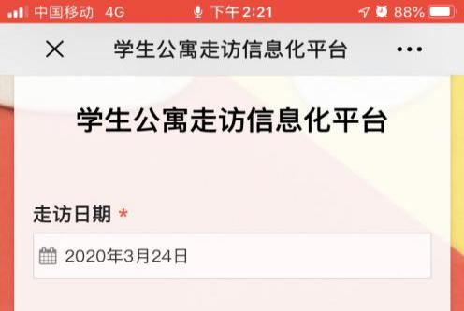 第二部分：学生公寓走访记录

填写共分九个步骤，具体说明如下：

**1.第一项：走访日期。**走访人员登入时自动生成当日日期，无需选填。

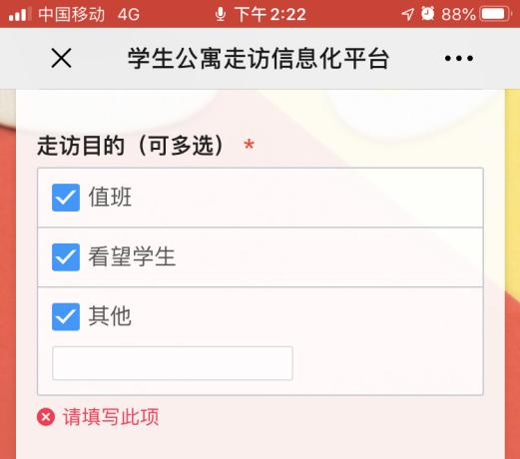**2.第二项：走访目的。**共“分值班”、“看望学生”、“其他”3个选项，可多选。如当日值班老师来看望学生，可以选填2个选项。如果选填“其他”项，需在方框内填写相应内容。

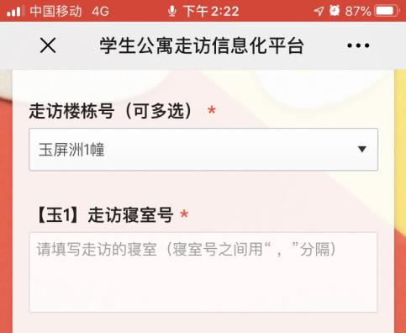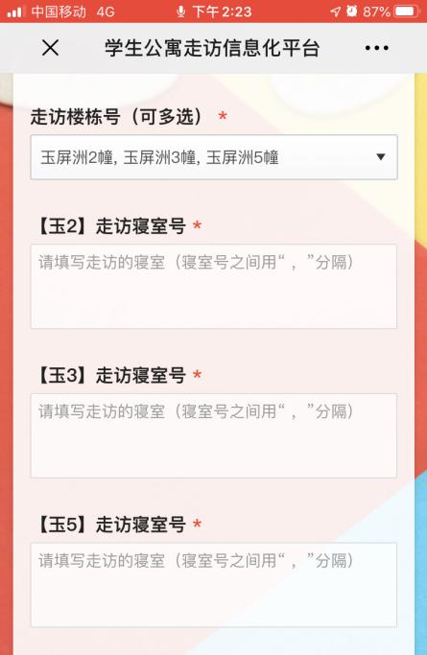 **3.第三项：走访楼栋号。**分玉屏洲1—10幢和金沙港7、8幢共计12幢学生公寓楼，可多选。选择其中一幢学生公寓楼后将跳出第二个方框，须填写走访学生的寝室号。选填多幢将对应跳出对应幢的第二个方框填写走访学生寝室号。

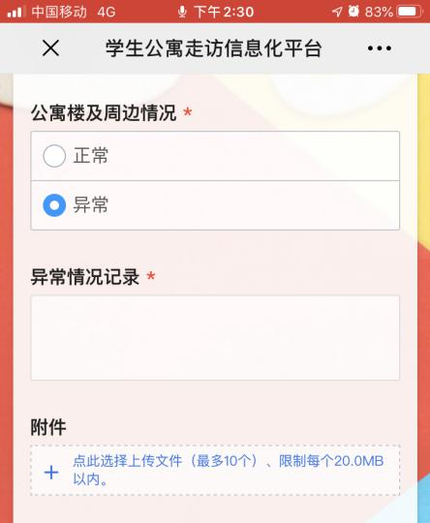**4.第四项：公寓楼及周边情况。**

分“正常”和“异常”2个选项。如选“异常”项则直接跳出“异常情况记录”方框和附件项，须手动填写记录。可在附件项上传文件或照片（大小限制20MB以内）。

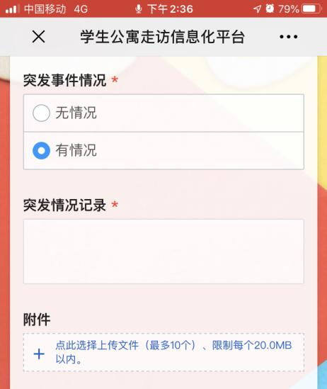**5.第五项：突发事件情况。**

分“无情况”和“有情况”2个选项。如选“有情况”项则直接跳出“突发情况记录”方框和附件项，须手动填写记录。可在附件项上传文件或照片（大小限制20MB以内）。

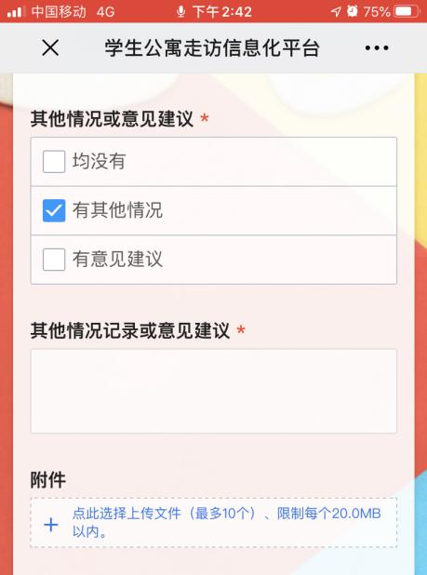 **6.第六项：其他情况或意见建议。**分“均没有”、“有其他情况”、“有意见建议”3个选项。如选“有其他情况”项或“有意见建议”项则直接跳出“其他情况记录或意见建议”方框和附件项，须手动填写记录。可在附件项上传文件或照片（大小限制20MB以内）。

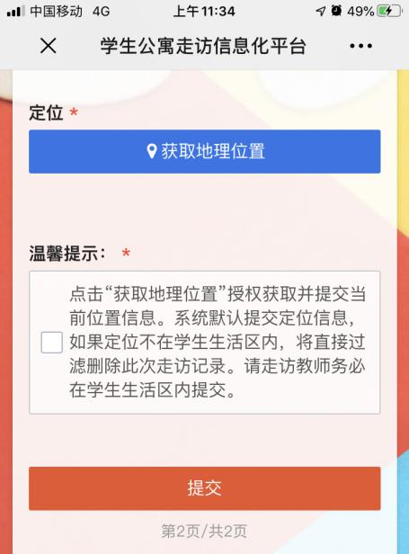 **7.第七项：定位。**该项定位走访人员提交填报信息时所在位置，填报信息须在学生生活区内提交，否则将视为个人未进入学生公寓走访学生寝室。

8.**第八项：温馨提示。**系统默认提交定位信息，如果定位不在学生生活区内，将直接过滤删除此次走访记录。走访教师务必在学生生活区内提交。

**9.第九项：提交。**完成以上八项内容选填后，方能提交成功。